Marche Film Commission a Cortinametraggio
Le Marche sempre più una realtà di grande importanza nell’audiovisivo nazionale

Cortinametraggio non è solo una delle rassegne di cortometraggi più importanti d’Italia. È una fucina d’idee, d’incontri, di nuove proposte. È in questo contesto che si inserisce il dibattito che Marche Film Commission ha sostenuto oggi, 15 marzo, insieme alle film commission di Regione Campania e Regione Veneto. Francesco Gesualdi, responsabile Marche Film Commission e Andrea Agostini, presidente di Fondazione Marche Cultura, hanno dialogato con Iacopo Chessa direttore di Veneto Film Commission, Maurizio Gemma e Titta Fiore, rispettivamente direttore e presidente di Film Commission Regione Campania. A condurre l’incontro Francesco Alò, che ha moderato gli interventi per dare spazio anche al dialogo con i 20 registi e sceneggiatori dei cortometraggi finalisti presenti al dibattito.

Il confronto fra le istituzioni e i professionisti del cinema è un’occasione importante per dialogare concretamente sulle necessità di chi lavora nel settore audiovisivo. Lo crede fermamente Francesco Gesualdi che così commenta il positivo incontro di oggi:
“offrire a una platea qualificata di autori e produttori e addetti ai lavori i nostri servizi per le produzioni è fondamentale. Come Marche Film Commission siamo in condizione di superare una delle criticità maggiori nel settore, cioè la mancanza di maestranze adeguate all’innovazione tecnologica e ai nuovi bisogni delle produzioni attraverso un’alta formazione. Siamo qui – continua Gesualdi – per dare un segnale forte di apertura ai giovani autori dicendo loro che le nostre porte sono aperte al confronto, stimolando la voglia di raccontare il nostro territorio e le storie marchigiane. C’è tanta voglia di sedurre il mondo della produzione e degli autori spiegando loro il potenziale del nostro territorio e la varietà incredibile di storie da poter raccontare.”

“Marche Film Commission soffre di un ritardo nei confronti delle altre film commission più strutturate, come quelle della Campania e del Veneto. Siamo una realtà che si può definire una “start-up” – ammette Gesualdi – perché abbiamo iniziato solo da poco più di un anno a battere la nostra presenza fra gli addetti ai lavori. Le istituzioni ci stanno supportando in questo percorso e noi continueremo a prodigarci per accogliere e valorizzare il territorio e creare sviluppo economico, perché cinema e tv non sono solo intrattenimento ma servono anche a portare occupazione qualificata, specialmente giovanile.”

“In questo particolare momento storico – continua Gesualdi – le film commission italiane stanno acquisendo una rilevanza fondamentale per il sistema audiovisivo, perché ci sono ancora molte incertezze sui finanziamenti ministeriali e le uniche certezze sono le risorse e i fondi elargiti dalle film commission. Le film commission oggi rappresentano un passaggio fondamentale per il sostegno alle produzioni quindi potenziarle significa potenziare il sistema di supporto al mondo produttivo.”

Andrea Agostini, presidente di Fondazione Marche Cultura Marche Film Commission ribadisce da Cortina un forte concetto: “l’audiovisivo non è solo intrattenimento e glamour ma significa attività produttive e cineturismo. Significa mostrare il nostro territorio per fare incoming e strutturare le realtà locali per la produzione dell’audiovisivo. È un lavoro complesso che si deve svolgere in sinergia fra diversi interlocutori e per questo le Marche grazie alla Film Commission, stanno operando un salto avanti che fa di questa nostra “start-up” una realtà già capace di confronto con situazioni molto strutturate come la Campania e il Veneto. Usciamo molto soddisfatti, grande apprezzamento da parte del pubblico, dei giovani autori e operatori che chiedono del nostro bando e che vogliono partecipare alle prossime chiamate. Vedo grandi potenzialità per le Marche. Oggi le Marche sono una realtà vera nell’audiovisivo nazionale e, spero presto, anche internazionale.”

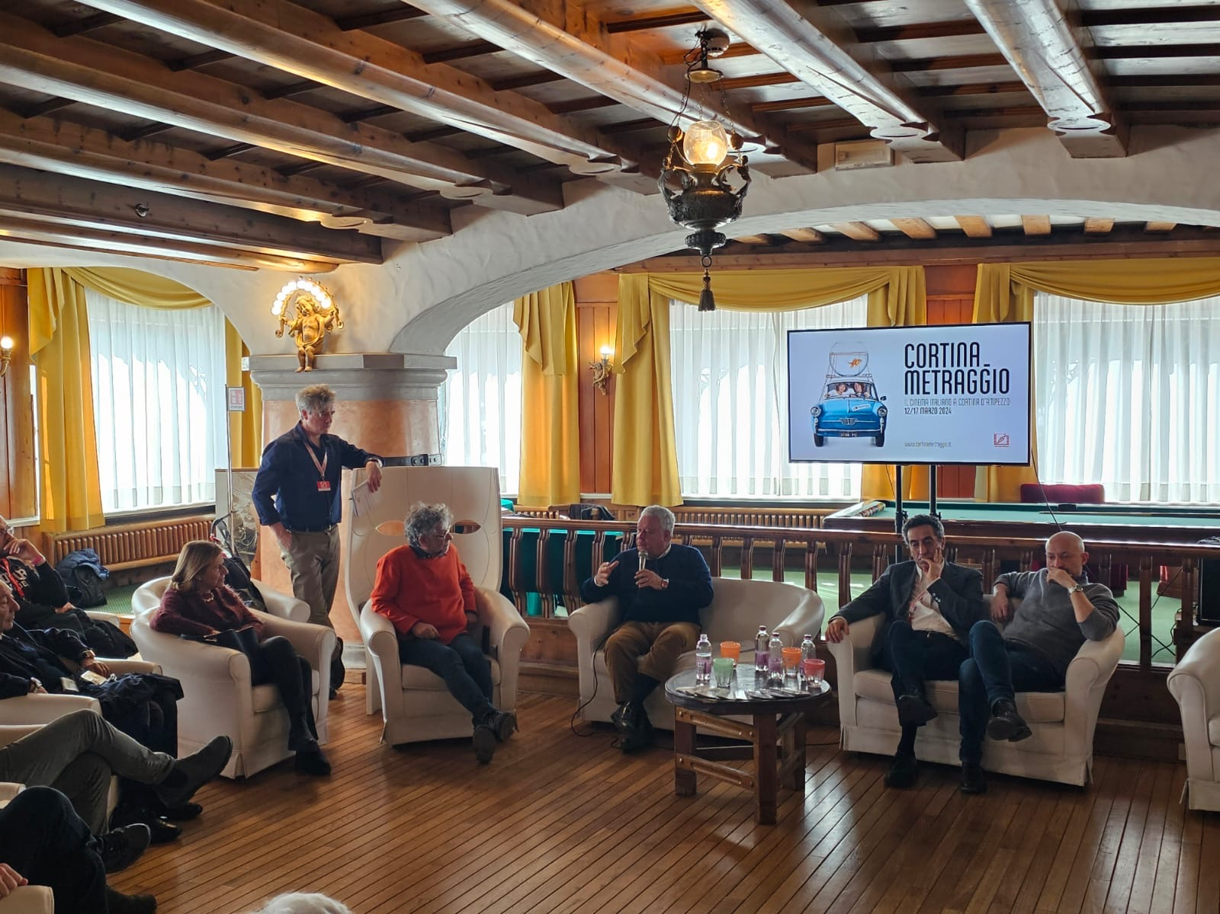
Un momento di dibattito durante il Triello delle Film Commission a Cortinametraggio.

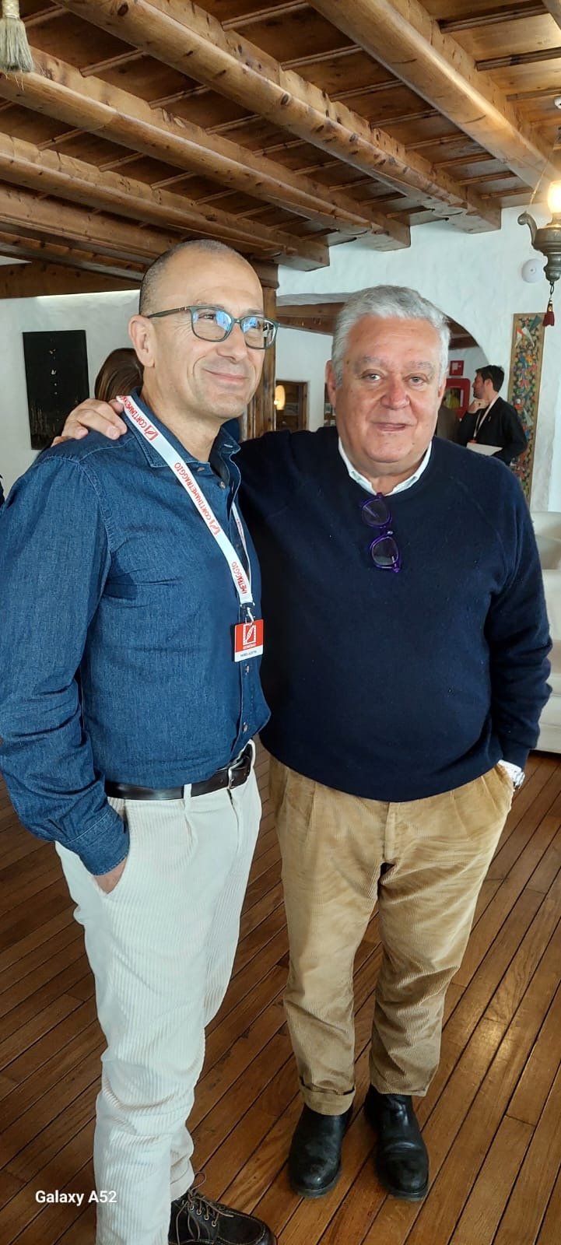
Andrea Agostini, presidente Fondazione Marche Cultura e Francesco Gesualdi, responsabile Marche Film Commission a Cortinametraggio

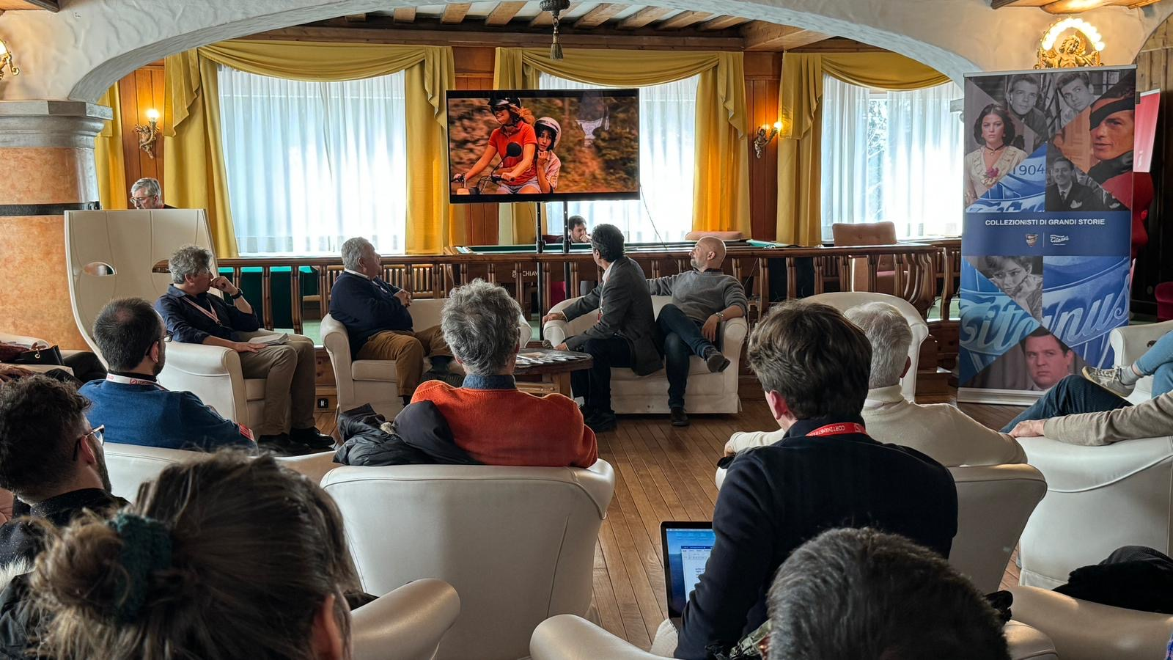
La sala osserva la proiezione dello short-film di Marche Film Commission

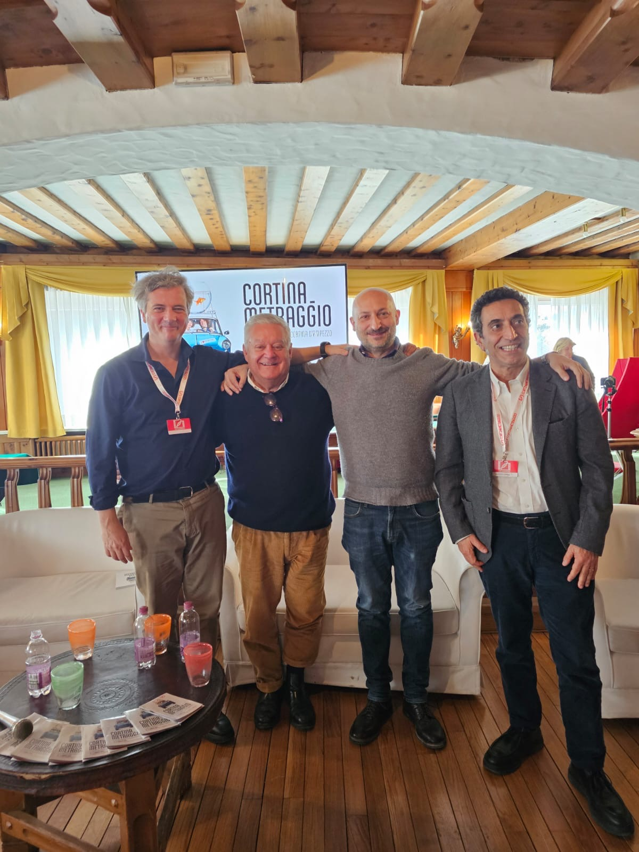
I partecipanti del Triello. Da sinistra: Francesco Alò, moderatore dell’incontro, Francesco Gesualdi, responsabile Marche Film Commission, Iacopo Chessa, direttore Veneto Film Commission, Maurizion Gemma, direttore Film Commission Regione Campania

